0
8/11/2023
Bionexo
RESULTADO – TOMADA DE PREÇO
N° 20231110TP50887HEMU
O Instituto de Gestão e Humanização – IGH, entidade de direito privado e sem fins lucrativos,
classificado como Organização Social, vem tornar público o resultado da Tomada de Preços,
com a finalidade de adquirir bens, insumos e serviços para o HEMU - Hospital Estadual da
Mulher, com endereço à Rua R-7, S/N, Setor Oeste, Goiânia, CEP: 74.125-090.
Bionexo do Brasil Ltda
Relatório emitido em 08/11/2023 12:49
Comprador
IGH - HEMU - Hospital Estadual da Mulher (11.858.570/0002-14)
AV. PERIMETRAL, ESQUINA C/ RUA R7, SN - SETOR COIMBRA - GOIÂNIA, GO CEP: 74.530-020
Relação de Itens (Confirmação)
Pedido de Cotação : 317669102
COTAÇÃO Nº 50887 - UNIFORME E EPIS - HEMU OUT/2023
Frete Próprio
Observações: *PAGAMENTO: Somente a prazo e por meio de depósito em conta PJ do fornecedor. *FRETE: Só serão
aceitas propostas com frete CIF e para entrega no endereço: RUA R7 C/ AV PERIMETRAL, SETOR COIMBRA, Goiânia/GO
CEP: 74.530-020, dia e horário especificado. *CERTIDÕES: As Certidões Municipal, Estadual de Goiás, Federal, FGTS e
Trabalhista devem estar regulares desde a data da emissão da proposta até a data do pagamento. *REGULAMENTO: O
processo de compras obedecerá ao Regulamento de Compras do IGH, prevalecendo este em relação a estes termos em
caso de divergência.
Tipo de Cotação: Cotação Normal
Fornecedor : Todos os Fornecedores
Data de Confirmação : Todas
Faturamento
Mínimo
Prazo de
Entrega
Validade da
Proposta
Condições de
Pagamento
Fornecedor
Frete Observações
Jva Produtos De Limpeza Ltda
GOIÂNIA - GO
Valeria Aurora Medeiros Nogueira - (62)
9 dias após
confirmação
1
R$ 0,0000
21/10/2023
28/42 ddl - Boleto
CIF
null
98145-9022
inovarsolucoesdelimpeza@gmail.com
Mais informações
Programação
de Entrega
Preço Preço
Unitário Fábrica
Valor
Total
Produto
Código
Fabricante
Embalagem Fornecedor Comentário Justificativa
Rent(%) Quantidade
Usuário
BOTINA COURO
CURTIDO CROMO
HIDROF BIQ
COMPOSITE PRETA
N 42 ->
FECHAMENTO EM
ELASTICO. COM
FORRO INTERNO
DE POLIESTER.
PALMILHA DE
MONTAGEM EM
COURO
Rosana De
Oliveira
Moura
BOTINA COURO
KADESH COURO
COM ELASTICO BIQ
COMPOSITE -
Jva Produtos
De Limpeza
Ltda
R$
R$
R$
723,0000
1
10198
-
PACOTE
null
-
10 Pares
7
2,3000 0,0000
0
8/11/2023
11:44
KADESH
RECONSTITUIDO.
SOLADO
ANTIDERRAPANTE
EM DUPLA
DENSIDADE . - PAR
2
CALCADO DE SEG 46578
TENIS EVA
BRANCO N 35 ->
CALÇADO DE
SUGURANÇA
MODELO TENIS EM
EVA BRANCO
-
TENIS EVA SOFT
WORKS ANTIDER
REF BB80 BRANCO -
SOFT WORKS
CAIXA
Jva Produtos
De Limpeza
Ltda
null
;Data
R$
R$
10 Pares
R$
825,0000
Rosana De
Oliveira
Moura
Equipamentos 82,5000 0,0000
e Jg
Equipamentos
não
responderam
email de
08/11/2023
11:44
NUMERO 35
CALÇADO
OCUPACIONAL
TIPO TENIS
FECHADO NA
homologação.
- Nicolina não
atende as
condições de
pagamento.
PARTE DO
CALCANHAR COM
ALTURA DE 5,5CM
CONFECCIONADO
EM EVA NA COR
BRANCO COM
SOLADO DE
BORRCHA
ANTIDERRAPANTE,
RESISTENTE AO
ESCORREGAMENTO
EM PISO DE AÇO
COM SOLUÇÃO DE
GLICEROL,
RESISTENTE AO
OLEO
COMBUSTIVEL E A
ABSORÇÃO DE
ENERGIA NA
REGIÃO DO SALTO
https://bionexo.bionexo.com/jsp/RelatPDC/relat_adjudica.jsp
1/5
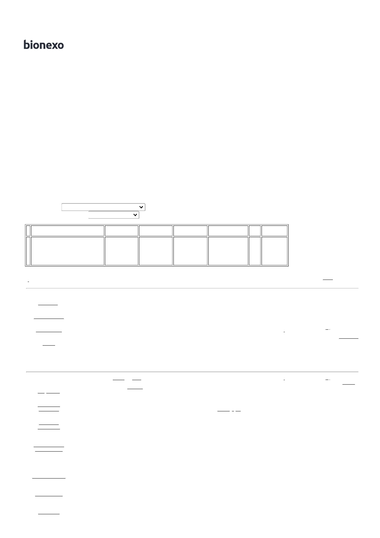

0
8/11/2023
Bionexo
EM ATENDIMENTO
AS NORMAS DE
SEGURANÇA NR-
CALCADO DE SEG
TENIS EVA
BRANCO N 36 ->
CALÇADO DE
SUGURANÇA
MODELO TENIS EM
EVA BRANCO
NUMERO 36
CALÇADO
OCUPACIONAL
TIPO TENIS
FECHADO NA
PARTE DO
;
Data
Equipamentos
e Jg
Equipamentos
não
responderam
email de
homologação.
Nicolina não
atende as
condições de
pagamento.
CALCANHAR COM
ALTURA DE 5,5CM
CONFECCIONADO
EM EVA NA COR
BRANCO COM
SOLADO DE
Rosana De
Oliveira
Moura
TENIS EVA SOFT
WORKS ANTIDER
REF BB80 BRANCO -
SOFT WORKS
Jva Produtos
De Limpeza
Ltda
R$
R$
R$
825,0000
3
46579
-
CAIXA
null
10 Pares
82,5000 0,0000
08/11/2023
11:44
BORRCHA
-
ANTIDERRAPANTE,
RESISTENTE AO
ESCORREGAMENTO
EM PISO DE AÇO
COM SOLUÇÃO DE
GLICEROL,
RESISTENTE AO
OLEO
COMBUSTIVEL E A
ABSORÇÃO DE
ENERGIA NA
REGIÃO DO SALTO
EM ATENDIMENTO
AS NORMAS DE
SEGURANÇA NR-32
CALCADO DE SEG
TENIS EVA
BRANCO N 37 ->
CALÇADO DE
SUGURANÇA
MODELO TENIS EM
EVA BRANCO
NUMERO 37
CALÇADO
OCUPACIONAL
TIPO TENIS
FECHADO NA
PARTE DO
;
Data
Equipamentos
e Jg
Equipamentos
não
responderam
email de
homologação.
Nicolina não
atende as
condições de
pagamento.
CALCANHAR COM
ALTURA DE 5,5CM
CONFECCIONADO
EM EVA NA COR
BRANCO COM
SOLADO DE
Rosana De
Oliveira
Moura
TENIS EVA SOFT
WORKS ANTIDER
REF BB80 BRANCO -
SOFT WORKS
Jva Produtos
De Limpeza
Ltda
R$
R$
R$
825,0000
4
46580
-
CAIXA
null
10 Pares
82,5000 0,0000
08/11/2023
11:44
BORRCHA
-
ANTIDERRAPANTE,
RESISTENTE AO
ESCORREGAMENTO
EM PISO DE AÇO
COM SOLUÇÃO DE
GLICEROL,
RESISTENTE AO
OLEO
COMBUSTIVEL E A
ABSORÇÃO DE
ENERGIA NA
REGIÃO DO SALTO
EM ATENDIMENTO
AS NORMAS DE
SEGURANÇA NR-32
5
CALCADO DE SEG 46581
TENIS EVA
BRANCO N 38 ->
CALÇADO DE
SUGURANÇA
MODELO TENIS EM
EVA BRANCO
-
TENIS EVA SOFT
WORKS ANTIDER
REF BB80 BRANCO -
SOFT WORKS
CAIXA
Jva Produtos
De Limpeza
Ltda
null
;Data
R$
R$
10 Pares
R$
825,0000
Rosana De
Oliveira
Moura
Equipamentos 82,5000 0,0000
e Jg
Equipamentos
não
responderam
email de
08/11/2023
11:44
NUMERO 38
CALÇADO
OCUPACIONAL
TIPO TENIS
FECHADO NA
homologação.
- Nicolina não
atende as
condições de
pagamento.
PARTE DO
CALCANHAR COM
ALTURA DE 5,5CM
CONFECCIONADO
EM EVA NA COR
BRANCO COM
SOLADO DE
BORRCHA
ANTIDERRAPANTE,
RESISTENTE AO
ESCORREGAMENTO
EM PISO DE AÇO
COM SOLUÇÃO DE
GLICEROL,
RESISTENTE AO
OLEO
COMBUSTIVEL E A
ABSORÇÃO DE
ENERGIA NA
REGIÃO DO SALTO
EM ATENDIMENTO
https://bionexo.bionexo.com/jsp/RelatPDC/relat_adjudica.jsp
2/5

0
8/11/2023
Bionexo
AS NORMAS DE
SEGURANÇA NR-32
CALCADO DE SEG
TENIS EVA
BRANCO N 39 ->
CALÇADO DE
SUGURANÇA
MODELO TENIS EM
EVA BRANCO
NUMERO 39
CALÇADO
OCUPACIONAL
TIPO TENIS
FECHADO NA
PARTE DO
;
Data
Equipamentos
e Jg
Equipamentos
não
responderam
email de
homologação.
Nicolina não
atende as
condições de
pagamento.
CALCANHAR COM
ALTURA DE 5,5CM
CONFECCIONADO
EM EVA NA COR
BRANCO COM
SOLADO DE
Rosana De
Oliveira
Moura
TENIS EVA SOFT
WORKS ANTIDER
REF BB80 BRANCO -
SOFT WORKS
Jva Produtos
De Limpeza
Ltda
R$
R$
R$
825,0000
6
46582
-
CAIXA
null
10 Pares
82,5000 0,0000
08/11/2023
11:44
BORRCHA
-
ANTIDERRAPANTE,
RESISTENTE AO
ESCORREGAMENTO
EM PISO DE AÇO
COM SOLUÇÃO DE
GLICEROL,
RESISTENTE AO
OLEO
COMBUSTIVEL E A
ABSORÇÃO DE
ENERGIA NA
REGIÃO DO SALTO
EM ATENDIMENTO
AS NORMAS DE
SEGURANÇA NR-32
CALCADO DE SEG
TENIS EVA
BRANCO N 40 ->
CALÇADO DE
SUGURANÇA
MODELO TENIS EM
EVA BRANCO
NUMERO 40
CALÇADO
OCUPACIONAL
TIPO TENIS
FECHADO NA
PARTE DO
;
Data
Equipamentos
e Jg
Equipamentos
não
responderam
email de
homologação.
Nicolina não
atende as
condições de
pagamento.
CALCANHAR COM
ALTURA DE 5,5CM
CONFECCIONADO
EM EVA NA COR
BRANCO COM
SOLADO DE
Rosana De
Oliveira
Moura
TENIS EVA SOFT
WORKS ANTIDER
REF BB80 BRANCO -
SOFT WORKS
Jva Produtos
De Limpeza
Ltda
R$
R$
R$
825,0000
7
46583
-
CAIXA
null
10 Pares
82,5000 0,0000
08/11/2023
11:44
BORRCHA
-
ANTIDERRAPANTE,
RESISTENTE AO
ESCORREGAMENTO
EM PISO DE AÇO
COM SOLUÇÃO DE
GLICEROL,
RESISTENTE AO
OLEO
COMBUSTIVEL E A
ABSORÇÃO DE
ENERGIA NA
REGIÃO DO SALTO
EM ATENDIMENTO
AS NORMAS DE
SEGURANÇA NR-32
8
CALCADO DE SEG 46584
TENIS EVA
BRANCO N 41 ->
CALÇADO DE
SUGURANÇA
MODELO TENIS EM
EVA BRANCO
-
TENIS EVA SOFT
WORKS ANTIDER
REF BB80 BRANCO -
SOFT WORKS
CAIXA
Jva Produtos
De Limpeza
Ltda
null
;Data
R$
R$
5 Pares
R$
412,5000
Rosana De
Oliveira
Moura
Equipamentos 82,5000 0,0000
e Jg
Equipamentos
não
responderam
email de
08/11/2023
11:44
NUMERO 41
CALÇADO
OCUPACIONAL
TIPO TENIS
FECHADO NA
homologação.
- Nicolina não
atende as
condições de
pagamento.
PARTE DO
CALCANHAR COM
ALTURA DE 5,5CM
CONFECCIONADO
EM EVA NA COR
BRANCO COM
SOLADO DE
BORRCHA
ANTIDERRAPANTE,
RESISTENTE AO
ESCORREGAMENTO
EM PISO DE AÇO
COM SOLUÇÃO DE
GLICEROL,
RESISTENTE AO
OLEO
COMBUSTIVEL E A
ABSORÇÃO DE
ENERGIA NA
REGIÃO DO SALTO
EM ATENDIMENTO
https://bionexo.bionexo.com/jsp/RelatPDC/relat_adjudica.jsp
3/5

0
8/11/2023
Bionexo
AS NORMAS DE
SEGURANÇA NR-32
CALCADO DE SEG
TENIS EVA
BRANCO N 42 ->
CALÇADO DE
SUGURANÇA
MODELO TENIS EM
EVA BRANCO
NUMERO 42
CALÇADO
OCUPACIONAL
TIPO TENIS
FECHADO NA
PARTE DO
;
Data
Equipamentos
e Jg
Equipamentos
não
responderam
email de
homologação.
Nicolina não
atende as
condições de
pagamento.
CALCANHAR COM
ALTURA DE 5,5CM
CONFECCIONADO
EM EVA NA COR
BRANCO COM
SOLADO DE
Rosana De
Oliveira
Moura
TENIS EVA SOFT
WORKS ANTIDER
REF BB80 BRANCO -
SOFT WORKS
Jva Produtos
De Limpeza
Ltda
R$
R$
R$
412,5000
9
46585
-
CAIXA
null
5 Pares
82,5000 0,0000
08/11/2023
11:44
BORRCHA
-
ANTIDERRAPANTE,
RESISTENTE AO
ESCORREGAMENTO
EM PISO DE AÇO
COM SOLUÇÃO DE
GLICEROL,
RESISTENTE AO
OLEO
COMBUSTIVEL E A
ABSORÇÃO DE
ENERGIA NA
REGIÃO DO SALTO
EM ATENDIMENTO
AS NORMAS DE
SEGURANÇA NR-32
;
Data
equipamentos
não
respondeu
email de
Rosana De
Oliveira
Moura
LUVA EM
BORRACHA
NITRILICA COR
VERDE APROX. 45
CM TAM G - PAR
Jva Produtos
De Limpeza
Ltda
LUVA NITRI VERDE
VOLK 45 CM - VOLK
R$
R$
R$
378,9000
1
4
14508
-
PACOTE
null
10 Pares
homologação. 37,8900 0,0000
-
Nicolina M
08/11/2023
11:44
não atende as
condições de
pagamento.
;
Data
equipamentos
não
respondeu
email de
Rosana De
Oliveira
Moura
LUVA EM
BORRACHA
NITRILICA COR
VERDE APROX. 45
CM TAM M - PAR
Jva Produtos
De Limpeza
Ltda
LUVA NITRI VERDE
VOLK 45 CM - VOLK
R$
R$
R$
378,9000
1
5
14507
-
PACOTE
null
10 Pares
homologação. 37,8900 0,0000
Nicolina M
-
08/11/2023
11:44
não atende as
condições de
pagamento.
;
Data
Rosana De
Oliveira
Moura
equipamentos
e Talita
Cristina não
responderam
email de
LUVA RASPA DE
COURO P/ USO
MANUTENCAO -
PAR
LUVA RASPA CANO
CURTO 15CM
C/REFORCO PR -
ZANEL
Jva Produtos
De Limpeza
Ltda
R$
R$
R$
175,0000
1
6
1833
-
PACOTE
null
10 Pares
17,5000 0,0000
08/11/2023
1
1:44
homologação.
;
Data
equipamentos
e Talita
Cristina não
responderam
email de
Rosana De
Oliveira
Moura
LUVA VAQUETA C/
PUNHO P/ USO
MANUTENCAO -
PAR
LUVA DE VAQUETA
PUNHO -
LUVEQ/EURO/TOTAL
Jva Produtos
De Limpeza
Ltda
R$
R$
R$
256,2000
1
7
825
-
PACOTE
null
10 Pares
25,6200 0,0000
homologação.
08/11/2023
-
Nicolina M
1
1:44
não atende as
condições de
pagamento.
PROTETOR
AUDITIVO TIPO
PLUG DE TRES
FLANGES ->
DIMINIDRATO +
PIRIDOXINA (
Rosana De
Oliveira
Moura
;
Talita
PROTETOR PLUG
SILIC CORD ALG 3
FLANGE - KALIPSO
Jva Produtos
De Limpeza
Ltda
Cristina não
respondeu
email de
R$
R$
R$
27,8000
1
9
635
-
CAIXA
null
20 Pares
1,3900 0,0000
08/11/2023
11:44
homologação.
5
MG+25MG)/ML FR
GOTAS 20ML - PAR
;
Nicolina M
não atende as
condições de
pagamento. -
Data
Rosana De
Oliveira
Moura
TOUCA ARABE C/
PROTECAO P/
CABECA E
PESCOCO -
UNIDADE
BONE ARABE
POLIESTER S/ TELA
AZUL - COFER
Jva Produtos
De Limpeza
Ltda
R$
R$
R$
169,8000
2
0
1017
-
PACOTE
null
15 Unidade
equipamentos 11,3200 0,0000
não
respondeu
email de
08/11/2023
11:44
homologação.
Total
Parcial:
R$
1
55.0
7.884,6000
Total de Itens da Cotação: 20
Total de Itens Impressos: 15
https://bionexo.bionexo.com/jsp/RelatPDC/relat_adjudica.jsp
4/5

0
8/11/2023
Bionexo
Total
Geral:
R$
1
55.0
7.884,6000
Clique aqui para geração de relatório completo com quebra de página
https://bionexo.bionexo.com/jsp/RelatPDC/relat_adjudica.jsp
5/5

